ZRELOST ORGANIZACIJE (CMMI - Capability Maturity Model Integration)

Josip Cindrić UDK: 004.05
Odjel za izobrazbu učitelja i odgojitelja Stručni članak
Sveučilište u Zadru Professional article

Primljeno
: 2009-8-31
Received

SAŽETAK
Povećane potrebe za softverskim proizvodima, povećane cijene, rokova isporuke i održavanja, stavke su koje određuju kvalitetu procesa. Sam softver više se ne smatra djelom za praćenje procesa već dijelom sustava za razvoj i poboljšanje u razvoju procesa tvrtke. Postoji više modela za kvalitetno upravljanje i mjerenje, jedan od njih je CMMI.
CMMI model predstavlja sustavan i iscrpan opis zrelosti programskih procesa, te je kao takav od neprocjenjive vrijednosti i pomoći za sve organizacije koje su dostigle razinu svijesti da trebaju unaprijediti svoje odnosno svoj proces razvoja i održavanja programskih aplikacija.

Ključne riječi: CMMI, softver, razine zrelosti, unaprjeđenje programskog procesa

Uvod

Proces razvoja softvera je postupak koji se koristi kako bi se proizveo programski proizvod, odnosno programski sustav[1]. Metodologija razvoja softvera je kodificiran skup preporučenih praksi koje pokazuju kako organizacija odabire sustav ljudi i potrebnih resursa kako bi kreirala i održavala softverski proizvod[2]. Metodologije u softverskom inženjerstvu premošćuju mnoge discipline, uključujući upravljanje projektom, analizu, specifikaciju, dizajn, kodiranje, testiranje te osiguravanje kvalitete.
Cilj razvoja softvera je proizvodnja kvalitetnog softvera, u zadanom vremenu, unutar predviđenog budžeta i uz zadovoljavanje stvarnih potreba naručitelja. Uspjeh projekta ovisi o dobrom upravljanju zahtjevima. Pogreške u zahtjevima i nepravilno specificirani zahtjevi su jedni od najčešćih problema u razvoju sustava i najskuplji za ispravljanje

Programeri često odbacuju pravila i prakse složenih metodologija koje koriste (tzv. cowboy programeri); instinktivno se odriču teških i opsežnih metodologija razvoja softvera i vraćaju prema ranijim, jednostavnijim, lakšim i manje opsežnim metodologijama koje je lakše pratiti, takozvane manje opsežne metodologije[3].
Problematika koja se ovdje javlja je da računalni programeri i softverski inženjeri ne žele potpuno odbaciti pravila i praksu koja je pomagala razvoj kvalitetnog softvera kako ne bi nastao kaos. To znači, dakle, zadržavanje određenih pravila i praksi koje omogućuju razvoj kvalitetnog softvera. Rješenje je, dakako, jedino u pojednostavljenju složenih (previše kompleksnih) pravila i praksi, u onim situacijama i okolnostima gdje je to moguće. Rezultat su takozvane Agilne metode.
Agilne metode su se razvijale sredinom 90-ih godina 20. stoljeća kao dio reakcije na tzv. visoko formalne metode, kao što su CMM (engl. Capability Maturity Model), Prince i RUP (eng. Rational Unified Process).
Agilni pokret u industriji softvera je započeo 2001. godine kada je grupa softverskih praktičara i konzultanta (Kent Beck, Alstair Cockburn i ostali) objavila "Agile Software Development Manifesto"[4].

Kvaliteta softvera

Kvaliteta programskog proizvoda u praksi često je na rascjepu dvaju potpuno suprotnih istina. S jedne strane on se u potpunosti minimalizira, s druge se pak strane često preuveličava. U svakodnevnom životu često možemo čuti da nešto nije moguće obaviti jer je "pao sustav", "kriv je kompjutor", "ne da program" i slične fraze, dok neke svakodnevne akcije obavljamo i ne razmišljajući o softveru jer sustav naprosto normalno funkcionira. Njegova realnost zapravo ovisi o konkretnoj organizaciji u kojoj je implementiran, djelatnosti kojom se ta kompanija bavi, složenosti poslovnih procesa koji se u njoj odvijaju, menedžmentu kompanije, dobi i stupnju naobrazbe zaposlenih.
Definirani procesi ažuriraju se prema potrebi, pri čemu se poboljšanja razvijaju kroz kontrolirane testne projekte ili testove uz detaljne analize koristi i troškova. Uloge i odgovornosti unutar definiranih procesa poznate su i jasne kroz projekt razvoja softvera i kroz organizacijsku strukturu. Što je organizacija razvijenija, a uz pretpostavku da ima kvalitetan menedžment koji prepoznaje važnost kvalitete softvera, koju prati jednako kao i kvalitetu proizvoda i zadovoljstvo klijenata, razvija objektivne metrike i stvara temelj za analizu problema vezanih uz proizvod i proces. Vremenski rasporedi i proračuni su realni, a temelje se na prethodnim iskustvima. Stvarni rezultati koji se odnose na troškove, rokove, funkcionalnost i kvalitetu proizvoda najčešće su usklađeni s planiranim veličinama. Poslovni procesi se prate jer svi sudionici razumiju vrijednost takva djelovanja, pri čemu se uspostavlja i neophodna infrastruktura koja podržava proces. Polazeći od ovih osobina nerazvijenih i razvijenih softverskih organizacija, očito je da svaka organizacija zahtijeva svojevrstan okvir razvoja softverskih procesa kojim se opisuje razvojni put od kaotičnih procesa prema razvijenom softverskom procesu. Bez takva okvira programi napredovanja mogu se pokazati neučinkovitima jer temelji neophodni za potporu sukcesivnim poboljšanjima ne postoje. Okvir razvijenosti softverskog procesa proizlazi iz integracije koncepata, sposobnosti i izvođenja, te razvijenosti softverskih procesa. Sposobnost softverskog procesa opisuje raspon očekivanih rezultata koji se mogu postići izvođenjem softverskog procesa. [15][14]
Izvođenje (uspješnost) softverskog procesa predstavlja stvarne rezultate postignute njegovim izvođenjem.
Razvijenost (zrelost) softverskog procesa je područje na kojem se svaki specifičan proces definira, upravlja, mjeri i kontrolira[5].

CMM – Capability Maturity Model

CMM – Capability Maturity Model nastao je pod patronatom Instituta softverskog inženjerstva (Software Engineering Institut – SEI) 1987. godine u SAD – a i danas se smatra međunarodno prihvaćenim modelom za ocjenu zrelosti softverskih, ali i sveukupnih poslovnih procesa i identifikaciju ključnih koraka neophodnih za poboljšanje kvalitete ovih procesa u nekoj organizaciji. Cilj razvitka modela bio je prosuđivanje kvalitete razvoja, odnosno transformacija softverskih procesa od kaotičnih ad hoc aktivnosti u zrele i disciplinirane softverske procese. Tako je stvoren model koji predstavlja sustavan i iscrpan opis zrelosti softverskog procesa, te je kao takav od neprocjenjive vrijednosti i pomoći za sve organizacije koje su dostigle razinu svijesti da trebaju unaprijediti svoj proces razvoja i održavanja softvera. CMM bismo mogli okarakterizirati i kao sustav smjernica poboljšanja koji se preporučuje softverskim organizacijama koje žele povećati sposobnost softverskog procesa. Operativna elaboracija osmišljena je tako da pruži potporu velikom broju načina na koji se ovaj model može koristiti. Postoji nekoliko u praksi najčešćih područja primjene CMM – a kao što su[7]:

- projektni timovi koristit će CMM za utvrđivanje prednosti i slabosti organizacije,
- projektni timovi koristit će CMM za identifikaciju rizika odabira različitih ugovornih stranaka, za nagrađivanje posla i nadzor ugovora,
- management i informatičko osoblje koristit će CMM kako bi što bolje razumjeli aktivnosti koje su potrebne da bi se isplanirao i implementirao program poboljšanja softverskog procesa za organizaciju,
- grupe za unapređenje procesa koristit će CMM kao pomoć pri definiranju i unapređivanju softverskog procesa u organizaciji.

Sposobnost proizvodnje kvalitetnog sustava poboljšava se u malim koracima naprijed, a ne pomoću revolucionarnih inovacija. CMM organizira evolucijske korake poboljšanja kvalitete softverskih procesa u pet razina zrelosti. Ove razine predstavljaju osnovnu mjernu skalu prema kojoj se ocjenjuje zrelost razvojnog procesa organizacije, te određuju prioriteti za uspješno poboljšanje procesa.
Uloga CMM modela promatra se sa aspekta modela za ocjenu zrelosti cjelokupnog poslovnog sustava, a razine zrelosti, te područja ključnih procesa prezentiraju se kao osnova za određivanje aktivnosti projekta reinžinjerstva poslovnih procesa, te njegovu integraciju sa softverom koji prati određene poslovne procese. Shodno tome, u nekim segmentima operativne elaboracije naglašavaju se smjernice koje su isključivo vezane uz projekte softverskog inženjerstva. Prilikom provedbe projekata reinžinjerstva poslovnih procesa u poslovnoj praksi ne može se isključiti međuovisnost poslovnih i softverskih procesa.

Struktura CMM-a

Razine zrelosti procesa

Cjelokupna sposobnost ili potencijal organizacije sadržan je u konceptu zrelosti koji je opisan razinama kao točkama procjene stupnja efikasnosti organizacije u određenom vremenu. CMM je organiziran u pet razina zrelosti, pri čemu su niže razine temelj višim razinama zrelosti. Slika 1. prikazuje razine zrelosti kao svojevrsne "evolucijske stepenice" prema postizanju zrelog procesa pri čemu svaka razina pruža novi temelj za kontinuirano poboljšanje procesa. Razina zrelosti podrazumijeva skup ciljeva procesa koji, kada su jednom ostvareni, utvrđuju važnu komponentu softverskog procesa. Postizanje svake nove razine zrelosti dovodi do sustavnog povećanja uspješnosti procesa organizacije. Karakterizacija prve razine zrelosti postoji kako bi se uspostavio temelj za usporedbu poboljšanja procesa na višim razinama zrelosti. Od druge do pete razine zrelosti nalaze se razine koje je moguće opisati nizom aktivnosti koje organizacija provodi radi poboljšanja softverskog, ali i svakog drugog procesa, te aktivnostima koje se provode u okviru svakog projekta.
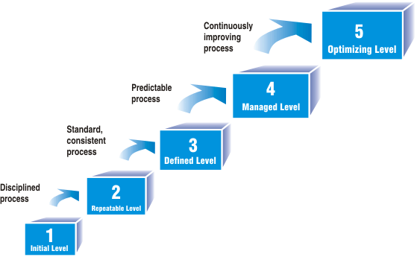

Slika 1. Razine zrelosti procesa [6]

Razine zrelosti predstavljaju evolucijski put. Svaka od razina zrelosti sadrži područja ključnih procesa koja se zadovoljavaju ostvarenjem ciljeva, koji su opisani ključnim procedurama, pod procedurama i primjerima.

Područja ključnih procesa

Osim prve razine, svaka razina zrelosti može se rastaviti na nekoliko područja ključnih procesa koja označavaju ona područja na koja bi se organizacija trebala koncentrirati kako bi unaprijedila svoj softverski proces. Područja ključnih procesa identificiraju probleme s kojima se organizacija mora suočiti kako bi ostvarila novu razinu zrelosti (vidi tablicu)[7]. Svako područje ključnih procesa predstavlja niz aktivnosti koje, kada su jednom izvršene, ostvaruju ciljeve potrebne za poboljšanje sposobnosti procesa. Put ostvarivanja ovih ciljeva raznih područja ključnih procesa mogu se razlikovati od projekta do projekta. Ipak, svi ciljevi područja ključnih procesa moraju biti ostvareni kako bi organizacija zadovoljila dotično područje ključnih procesa. Pridjev "ključni" implicira da postoje procesi koji nisu presudni za postizanje određene razine zrelosti. CMM ne opisuje detaljno sve procese potrebne u razvijanju i održavanju softvera, odnosno poslovnog procesa, nego samo one koji su najkorisniji ili najuspješniji u unapređenju sposobnosti procesa u organizaciji. Kako bi se ostvarila određena razina zrelosti prvo moraju biti ostvarena i zadovoljena područja ključnih procesa. Da bi se zadovoljilo područje ključnih procesa, potrebno je ostvariti njegove pripadajuće ciljeve[10].
Ocjena | Obilježja | Ključni procesi
Inicijalna razina | Kaos | preživljavanje
Ponavljajuća | Pojedinačna kontrola | upravljanje konfiguracijom  osiguranje kvalitete  upravljanje kupljenim soft.  praćenje projekta razvoja soft.  planiranje razvoja soft.  upravljanje kor. zahtjevima
Definirana | Institucionalizacija procesa | pregledi, revizije softvera  koordinacija među odjelima  integralno upravljanje softverom  plan i program treninga  definicija poslovnih procesa,fokus
Upravljana | Mjerenje procesa | upravljanje kvalitetom  mjerenje i analiza poslovnih procesa
Optimalna | Unapređenje | upravljanje promjenama  praćenje tehnoloških inovacija  prevencija problema, ispada

Ciljevi

Ciljevi predstavljaju sumu ključnih procedura koje se mogu upotrijebiti za određivanje uspješnosti implementacije područja ključnih procesa od organizacije ili projekta. Ciljevi označavaju domet, ograničenja i svrhu svakog područja ključnih procesa. Prilikom primjene ključnih procedura u specifičnim situacijama projekta ciljevi mogu poslužiti kao sredstvo za utvrđivanje njihove uspješnosti. Također, prilikom procjenjivanja različitih načina implementacije područja ključnih procesa ciljevi se mogu upotrijebiti kao alat za odabir bolje alternative.

Ključne procedure

Ključne procedure opisuju aktivnosti i infrastrukturu koja pridonosi uspješnoj implementaciji i institucionalizaciji područja ključnih procesa. Specifične procedure koje je potrebno izvršiti u okviru svakog područja ključnih procesa razvijat će se sazrijevanjem organizacije. Ključne procedure opisuju sve ono što mora biti izvršeno, no ne ističu na koji način bi koji proces trebao biti implementiran. Svrha ovih ključnih procedura je davanje uvida u ključne elemente uspješnog procesa. Svaka ključna procedura u svakom području ključnih procesa opisana je pomoću skupa tzv. zajedničkih obilježja (common features). Zajednička obilježja su atributi koji nam pokazuju da li je implementacija i institucionalizacija područja ključnih procesa uspješna,ponovljiva i trajna.
Postoji pet zajedničkih obilježja:
- Obveza izvođenja – niz aktivnosti koje organizacija mora izvršiti kako bi osigurala provedbu procesa i njegovo trajanje (npr. uspostavljanje organizacijske politike).
- Sposobnost izvođenja – preduvjeti koji moraju postojati u projektu ili organizaciji da bi se softverski proces kompetentno implementirao. To obično podrazumijeva sredstva, organizacijsku strukturu i obuku.
- Izvršene aktivnosti – procedure potrebne za implementaciju područja ključnih procesa. To obično uključuje uspostavu plana i procedura,izvođenja poslova, praćenje poslova i provođenje korektivnih zahvata.
- Mjerenja i analiza – potreba za izvršenjem mjerenja procesa i analize rezultata tih mjerenja. To obično podrazumijeva primjere mjerenja koja bi mogla biti izvršena da bi se ustanovio status i uspješnost izvršenih aktivnosti.
- Procjena implementacije – osiguravanje da su potrebne aktivnosti izvršene u skladu s utvrđenim procesom. To obično podrazumijeva ocjene i reviziju koju provodi menadžment i osiguranje kvalitete proizvoda ili usluge.

Nedostatci CMM

Jedan od ključnih problema s kojima sam se susretao[7] u CMM je da KPA-s (key proces areas) uglavnom je na aktivnostima i podržava artefakte vodopadnog procesa, potrebnim specifikacijama, dokumentiranim planovima, reviziji osiguranja kvalitete i inspekcije te dokumentirani procesi i procedure. Vrlo malo KPA-s adresa je evoluiralo rezultate pridruženog inženjeringa artefakata (use case modela, dizajn modela, izvorni kod) koje hvata realni cilj produkta. Isto tako, nije naglasak na projektiranju dizajna procesa, ocjenjivanju procesa, ili implementaciji procesa, svim pokazateljima koji bi trebali biti ključni pokazatelji za uspjeh projekta.
CMM je precijenjen za kontrolu, inspekciju i tradicionalne metode politike osiguranja kvalitete. Iako ručna kontrolna inspekcija može otkriti 60% pogrešaka ponekad, iako rijetko otkrivaju arhitektonsko značajne nedostatke koji pomoću većine konvencionalnog softvera upravlja projektima. Nikad nisam sreo arhitektu, vodećeg dizajnera, vodećeg testera ili projekt menadžera koji je rekao inspekcijama i peer reviews da su bile kritične discriminators za uspjeh.
Drugi problem je da većina implementacija CMM-a vodi organizaciju da proizvede više dokumenata, više kontrolnih točaka, više artefakata, više sljedivosti, više kontrole i više planova. Nadalje, obilna dokumentacija, više detaljnih informacija i duži sastanci dovode do napretka. Te pojedinosti sučeljavaju nas sa primarnim tehnikama za poboljšanje programske ekonomije i smanjuje kompleksnost količine ljudskih resursa.
U stvarnosti, široko rasprostranjeno uvjerenje je da "više artefakata i preciznije korelacija artefakata na viši napredak" nije pogreška CMM-a, ali CMM ne motivira organizacije da se ponašaju drugačije, da budu bolje.
Ispravno mjerenje trenutne razine zrelosti organizacije isto je problem. CMM uzima activity-based pristup mjerenju zrelosti:
Ako radiš propisani osnovni skup projektnih aktivnosti, ti si na razini 2.
Ako radiš propisan skup aktivnosti kao organizacija, i ti si na razini 3. itd.
Ništa ne karakterizira količinu koje su te aktivnosti sve dok dostavljaš namijenjene rezultate. Ja preferiram više kontinuirane sheme mjerenja, ako možeš ponoviti proces na više projekata s predviđenim kašnjenjem, kvalitetom i vremenskim rasporedom, onda si na razini 2.
Ako možeš poboljšati neku od stavki, onda si na razini 3. Poboljšavanjem više dimenzija napreduje se na višu razinu. U stvarnosti nijedna bazna aktivnost ne dopušta upravljanje rezultatima sve dok je dovoljna. Moramo kombinirati ta dva pristupa da bismo odredili preciznu zrelost. U standardnoj praksi često vidimo da organizacije definiraju svoje procese striktno na CMM sljedivosti, tako da imaju čistu mapu za ocjenjivanje. Upravljanje zahtjevima vodopadnog modela praktički vodi organizaciju duž sličnih putova, temelji se isključivo na sljedivosti, zahtijevanih specifikacija za dizajniranje elemenata važnih za mjerenje kvalitete dizajna nego zadovoljavanja potreba korisnika.
Organizacije brine o stvarnom poboljšanju – za razliku od samo usvajanja revizije, fokusiraju se na ostvarivanje razine procesa koji proizvede poboljšane poslovne rezultate.
Kompletni procjenjivački okvir trebao bi također mjeriti realno poboljšanje izvedbe projekta, dimenzija kao što je procijenjeno vrijeme za izlazak na tržište, odrediti završnu cijenu i predvidjeti kvalitetu proizvoda.
Softverski razvojni standard (RUP ili ISO 12207) okvirno osmišljen kako bi pomogao organizacijama odlučiti kako nešto proizvesti i što treba proizvoditi, može postaviti temelje za točne procjene. Nažalost, praksa u mnogim organizacijama je primjenjivati CMM kao razvojni standard i standarda za procjenu.

CMM-I – Capability Maturity Model Integration

Koncept ovog modela ujedinjuje sistemsko i softversko inženjerstvo, razvoj proizvoda i usluga, te poslovnih procesa i podršku korisnicima. Na osnovama tradicionalnog CMM koncepta procesnog i projektnog menadžerstva ovaj je model razvijen kako bi se koristio u interakciji s drugim CMM modelima, također se fokusirajući na ostvarenje zadatka određene razine zrelosti pri razvijanju ili vrednovanju određenih procesa.

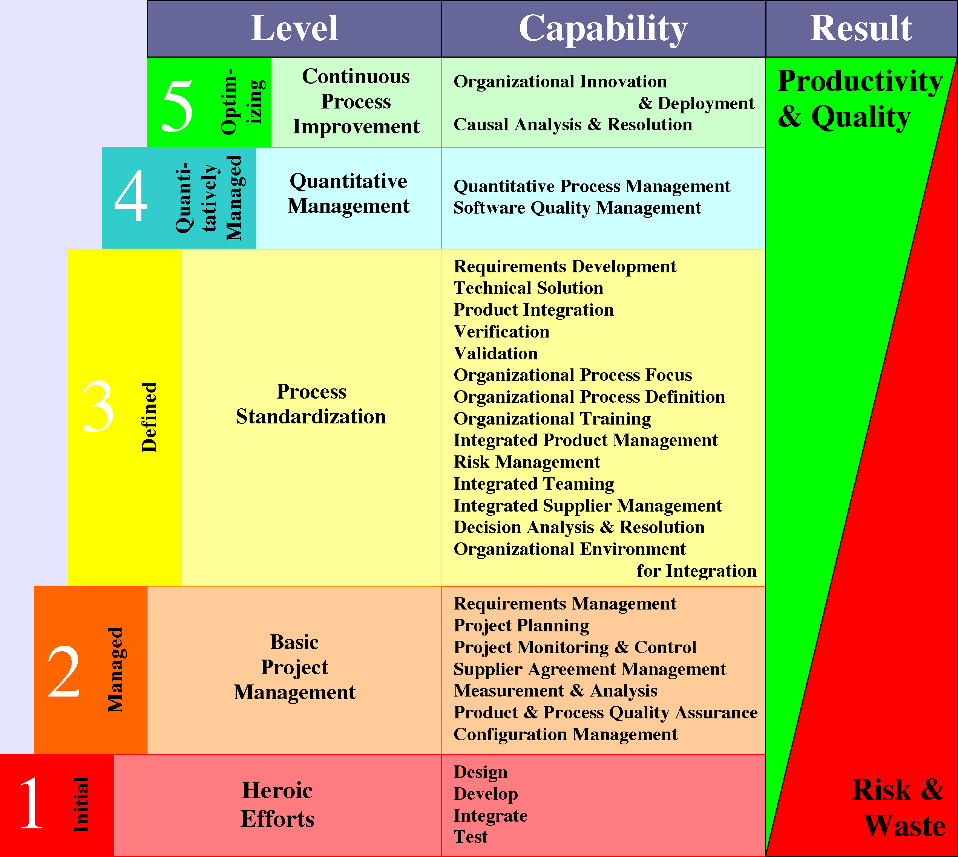

Slika 3: CMMI[8]

CMMI – pregled

CMM (CMM v1.0) je razvijen od Software Engineering Institute i specificiran kao alat za određivanje zrelosti.
Prvi put objavljen 1990., a nakon njegova usvajanja i uspješne primjenu u mnogim domenama, druge CMM inačice razvijeni su za druge discipline i funkcije, kao što su inženjerstvo sustava, ljudi, integrirani proizvod razvoja, nabavka softvera i drugih. Premda su mnoge organizacije korištenjem ovih modela ostvarivale korist, one su također borile s problemima zbog preklapanja, nedosljednosti i integracije. Mnoge organizacije i konfrontirani sukobljeni zahtjevi između tih modela i revizija ISO 9001 ili drugih procesa poboljšanja programa.
The CMM Integration (CMMI) Projekt je zamišljen kao inicijativa za integriranje raznih CMMs modela. Izvor modele koji je služio kao temelj za CMMI uključuju: CMM za Softver V2.0, EIA-731 Engineering Systems i IPD CMM (IPD) V0.98a.

CMMI poput svog prethodnika opisuje pet razina zrelosti:

1. Level 1 (početni) predstavlja proces zrelosti karakterizira nepredvidljivim rezultatima. Ad hoc pristupi, metode, bilježenje, alati, reaktivno upravljanje prevesti u proces ovisan pretežno na vještinama tima za uspjeh.

2. Level 2 (upravljani) predstavlja proces zrelosti koji karakterizira ponavljajuću izvedbu projekta. Organizacija koristi temeljne discipline za upravljanje zahtjevima, projektiranje projekta, praćenje i kontrolu, sporazum upravljanja nabavom, proizvodno i procesno osiguranje kvalitete, upravljanje konfiguracijom i mjerenje i analiza.
Za ovu razinu ključni proces je usmjeren na projektnu razinu aktivnosti i prakse.

3. Level 3 (definirano) predstavlja proces zrelosti karakteriziran Projektnim poboljšanjem performansi unutar organizacije. Kontinuirano poboljšavanje procesa uspostavljanjem potrebnih funkcija upravljanja procesima radi kontrole. Utvrđen je standardni proces razvoja u organizaciji koji se uz prilagodbu koristi u svakom projektu. Uvodi se kontrola rizicima radi njihove lakše kontrole i upravljanja.

Organizacijski proces uključuju:
- Razvojni zahtjevi: multiplicirani zahtjevi evaluacije.
- Tehničko rješenje: razvojno inženjerstvo dizajna i kvalitete.
- Proizvod integracije: kontinuirana integracija, upravljačko sučelje, upravljanje promjenama.
- Verifikacija: tehnike ocjenjivanja kako bi se osiguralo da je proizvod izgrađena ispravno.
- Procjenjivanje: tehnike ocjenjivanje kako bi se osiguralo da je pravi proizvod izgrađen.
- Upravljanje rizikom: otkrivanje, prioriteta i relevantnih pitanja i preuzete obveze.
- Organizacijska obuka: uspostavljanjem mehanizama za razvoj stručnog osoblja.
- Usmjerenost na procese organizacije: utvrditi organizacijski okvir za proces definicije projekta.
- Odluke analize i rezolucija: sustavnu alternativu procjena.
- Organizacijski proces def.: dosljedno izvođenje proces, razvojno sredstvo za organizaciju.
- Integrirano upravljanje projektima: Metode ujedinjenja timova i interesa u projektu.

4. Level 4 (kvantitativno upravljani) predstavlja proces zrelosti karakteriziran poboljšavanjem organizacijske učinkovitost. Rezultati Razina 3 projekt se može iskoristiti kako bi se djelatnost unaprijedila, s predvidivim rezultatima, među konkurentnim dimenzijama poslovnih performansi (cijena, kvaliteta, pravovremenost).
Razina 4 uključuju:
- Organizacijski proces izvedbe: postavljanje normi i mjerila za uspješnost procesa.
- Kvantitativno upravljanje projektom: izvršavanje projekata na temelju statističke metode kontrole kvalitete.

5. Level 5 (optimizirana) predstavlja proces zrelosti karakteriziran ubrzanom rekonfiguracijom organizacijskih performansi, kao kvantitativno kontinuirani proces poboljšanja.
Razina 5 uključuju:
- Kauzalne analiza i rezolucije: aktivno izbjegavanja pogrešaka i učvršćivanje najboljeg iz praksu.
- Organizacijske inovacije i implementaciju: uspostavljanje učeće organizacije koja se organski prilagođava i poboljšava.

SCAMPI - ocjenjivanje organizacije

Standard CMMI Appraisal Method for Process Improvement je oblik ocjenjivanja, jedina metoda koja udovoljava svim uvjetima za ocjenjivanje klase koju je postavio CMMI model. Postoje tri klase ocjenjivanja A, B i C. SCAMPI se koristi za određivanje slabosti i mogućnosti procesa, otkriva slabe točke u poslovanju i razvoju, te se koristi za poboljšanje u razvoju procesa. SCAMPI određuje način ocjenjivanja koji se sastoji od osnovnih aktivnosti, aktivnosti na terenu, osnovnih snimanja, prikupljanje materijala i ocjenjivanja te kao rezultat ocjenjivanja izvještaj i prijedlozi poboljšanja.
Klasa A se jedina objavljuje u SE Institutu, stroža je i formalnija od procesa B i C za njezino ocjenjivanje potrebna je komisija od četiri člana, dok je za klasu B i C potrebna komisija od dva člana[16].

Osvrt na istraživanje

Sanja Čengija i Karin Lukšić Kapitanović[12] s Veleučilište u Rijeci napravile su istraživanje na osnovi anketa koje su poslali na adrese 75 tvrtki (od kojih im je odgovorilo samo 10 što dovodi u pitanje sam uzorak). Organizacije kojima je poslat upitnik bave se projektiranjem i izgradnjom informacijskih sustava. Anketom su željele ispitati jesu li organizacije upoznate s CMMI model i da li ga provode?
Zaključak koji su donijele nakon obrade podatak istraživanja jest da tvrtke teže prema standardizaciji procesa, te da prate i ocjenjuju poslovne procese i sam proizvod. Ispitivanjem su utvrdile da je sam CMMI nedovoljno poznat u Hrvatskoj, ali da postoji potencijal za njegovu široku primjenu u IT organizacijama, jer većina organizacija shvaća da se implementacijom standardnih procesa može postići veći uspjeh u životnom ciklusu projekta.
Mogući pravci budućih istraživanja bili bi s odmakom od jedne godine poslati ankete organizacijama koje nisu odgovorile na anketu, dobiti uvid u njihov napredak i mogućnosti korištenja CMMI modela te prelaska na određeni propisani standard, a ne smišljati vlastite standarde.

Zaključak

Napredak tehnike i brzo napredovanje informacijskog razvoja vodi do velikih i kompleksnih programskih sustava. U razvoja softvera neprestano se postavlja temeljno pitanje: da li će softver biti isporučen na vrijeme, s malom količino otkrivenih pogrešaka, te sa što zadovoljnijim korisnicima. Povijesni razvoj metodologija razvoja softvera uvijek je težio za novijim i efikasnijim metodologijama koje mogu odgovoriti na sveprisutne probleme u razvojnim postupcima. CMMI je jedna od novijih metoda za ocjenjivanje kvalitete, to jest zrelosti informacijskih sustava. Problem kod CMMI određivanja zrelosti nije potrebno imati vanjskog ocjenjivača, u većini slučajeva radi se o samo evaluaciji, što dovodi do pitanja o objektivnosti.
Najveći nedostatak ovog modela jest da predstavlja klasičan inženjerski pristup koji ne uzima u obzir ljudske kognitivne organizacijske čimbenike koji su uključeni u upravljanje projektom[10].

Literatura

Philip G. Armour: The Laws of Software Process: A New Model for the Productionand Management of Software, Auerbach Publications, ISBN:0849314895, 2004.
Pete McBreen: Questioning Extreme Programming, Addison Wesley Pub Co, ISBN:0201844575, srpanj 2002.
Jason Chavert: Project Management Methodologies: Selecting, Implementing, and Supporting Methodologies and Processes for Projects, John Wiley & Sons, ISBN:0471221783, 2003.
Martin Fowler, (2005, studeni) Martin Fowler – Home page, <http://www.martinfowler.com/articles/newMethodology.html>, Pristupljeno 11.3.2009
Extreme Programming: A Gentle Introduction,<http://www.extremeprogramming.org/>, Pristupljeno 15.2.2009
Manifesto for Agile Software Development http://www.agilemanifesto.org/, Pristupljeno 15.3.2009
Capability Maturity Model Integration (CMM) Maturity Levels <http://sixsigmatutorial.com/CMM/CMM-Maturity-Levels.aspx> Pristupljeno 1.3.2009-navođenje u tekstu (Walker Royce 2005)
CMMI <http://www.defenseindustrydaily.com/images/ELEC_SEI_CMMI_lg.gif>, pristupljeno 1.3.2009 –preuzeta slika (CMMI)
CMM – an Introduction Kashif Manzoor - Home page <http://homepages.com.pk/kashman/CMMIntro.htm> Pristupljeno 15.3.2009
CMMI vs. CMMI :From conventional to Modern Software management, Walker Royce <http://therationaledge.com/content/feb_02/f_conventionalToModern_wr.html>, Pristupljeno 15.3.2009
Magistarski rad "Reinženjerstvo poslovnih procesa primjenom CMM modela" - Hrvoje Požgaj, Zagreb ožujak 2005.
CMMI-Sanja Čengija, Karin Lukšić Kapitanović - Veleučilište u Rijeci http://scholar.google.hr/, Pristupljeno 2.3.2009
CMMI® for Development, Version 1.2, <http://www.sei.cmu.edu/ >, Pristupljeno 2.3.2009
Software qualiti engineering,< http://www.sqe.com/>, Pristupljeno 5.3.2009
Software Quality, <http://sw-assurance.gsfc.nasa.gov/disciplines/quality/index.php>, Pristupljeno 4.3.2009
M. Lynn Penn (2005) SCAMPI Lessons Learned, <http://www.sei.cmu.edu/library/assets/penn05.pdf>, Pristupljeno 3.3.2009.

CMMI - CAPABILITY MATURITY MODEL INTEGRATION

ABSTRACT
Increased need for software products, increased prices, delivery times and maintenance items determine the quality process.Just software is no longer considered part of monitoring process, but part of the development and improvement in the development process of firm. There are models for quality management and measurement, one of them is the CMMI.
CMMI model is a systematic and comprehensive description of the maturity of software processes, and as such invaluable assistance and to all organizations that have reached the level of awareness that need to improve their processes, which have reached the level of awareness that need to improve their development process and maintenance applications.

Key words: CMMI, software, maturity levels, improvement of programming process

